LEZIONE
"La valigia della pace"

Scuola: Secondaria di primo grado (1-2-3)

Durata: 1 ora

Obiettivo: Riflettere sui valori necessari per costruire la pace nel proprio ambiente (classe, scuola, comunità)

Materiale:
•⁠ ⁠Cartoncini colorati
•⁠ ⁠Una valigia (vera o simbolica, anche disegnata su un cartellone)
•⁠ ⁠Pennarelli, colla, forbici

Fasi dell’attività:

1.⁠ ⁠Introduzione (10 min):
Breve dialogo guidato su cos’è la pace: è solo l’assenza di guerra? O significa anche rispetto, dialogo, empatia, ascolto?

2.⁠ ⁠Momento creativo (30 min):
I ragazzi ricevono cartoncini a forma di oggetti da “mettere in valigia” (cuori, libri, mani, o simboli a piacere). Su ognuno scrivono o disegnano un valore o un’azione che secondo loro "serve per fare la pace": ad esempio ascolto, rispetto, perdono, collaborazione, ecc.

3.⁠ ⁠Condivisione (10 min):
Uno per uno, i ragazzi “mettono” il loro oggetto nella valigia e spiegano cosa rappresenta.

4.⁠ ⁠Conclusione (10 min):
Si appende la valigia della pace in classe come simbolo del patto condiviso.

Possibile estensione:
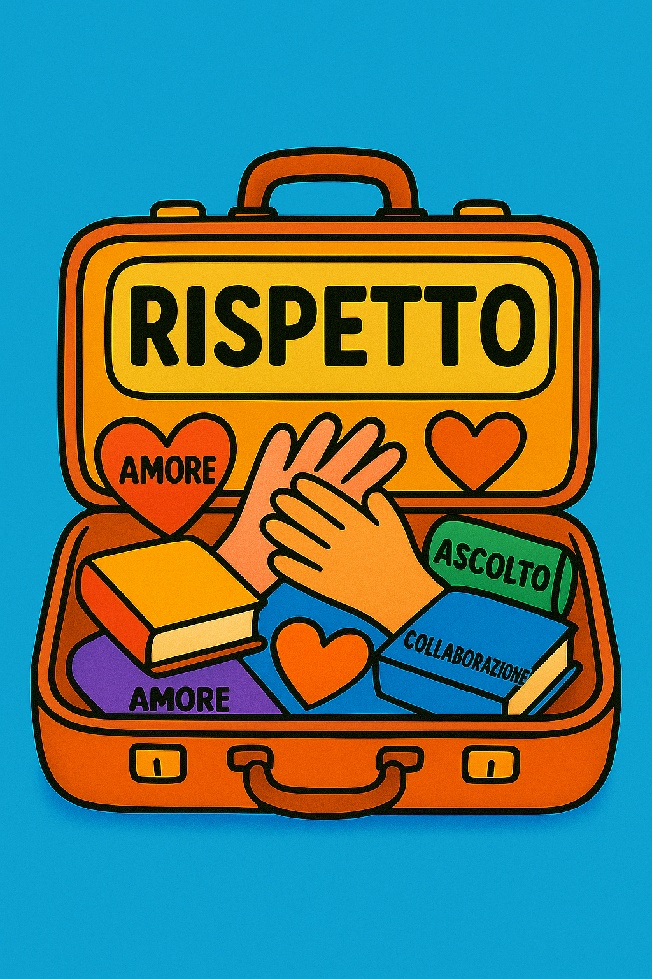
Ogni settimana, un valore scelto viene "vissuto" nella pratica con piccole azioni concrete da parte della classe.

